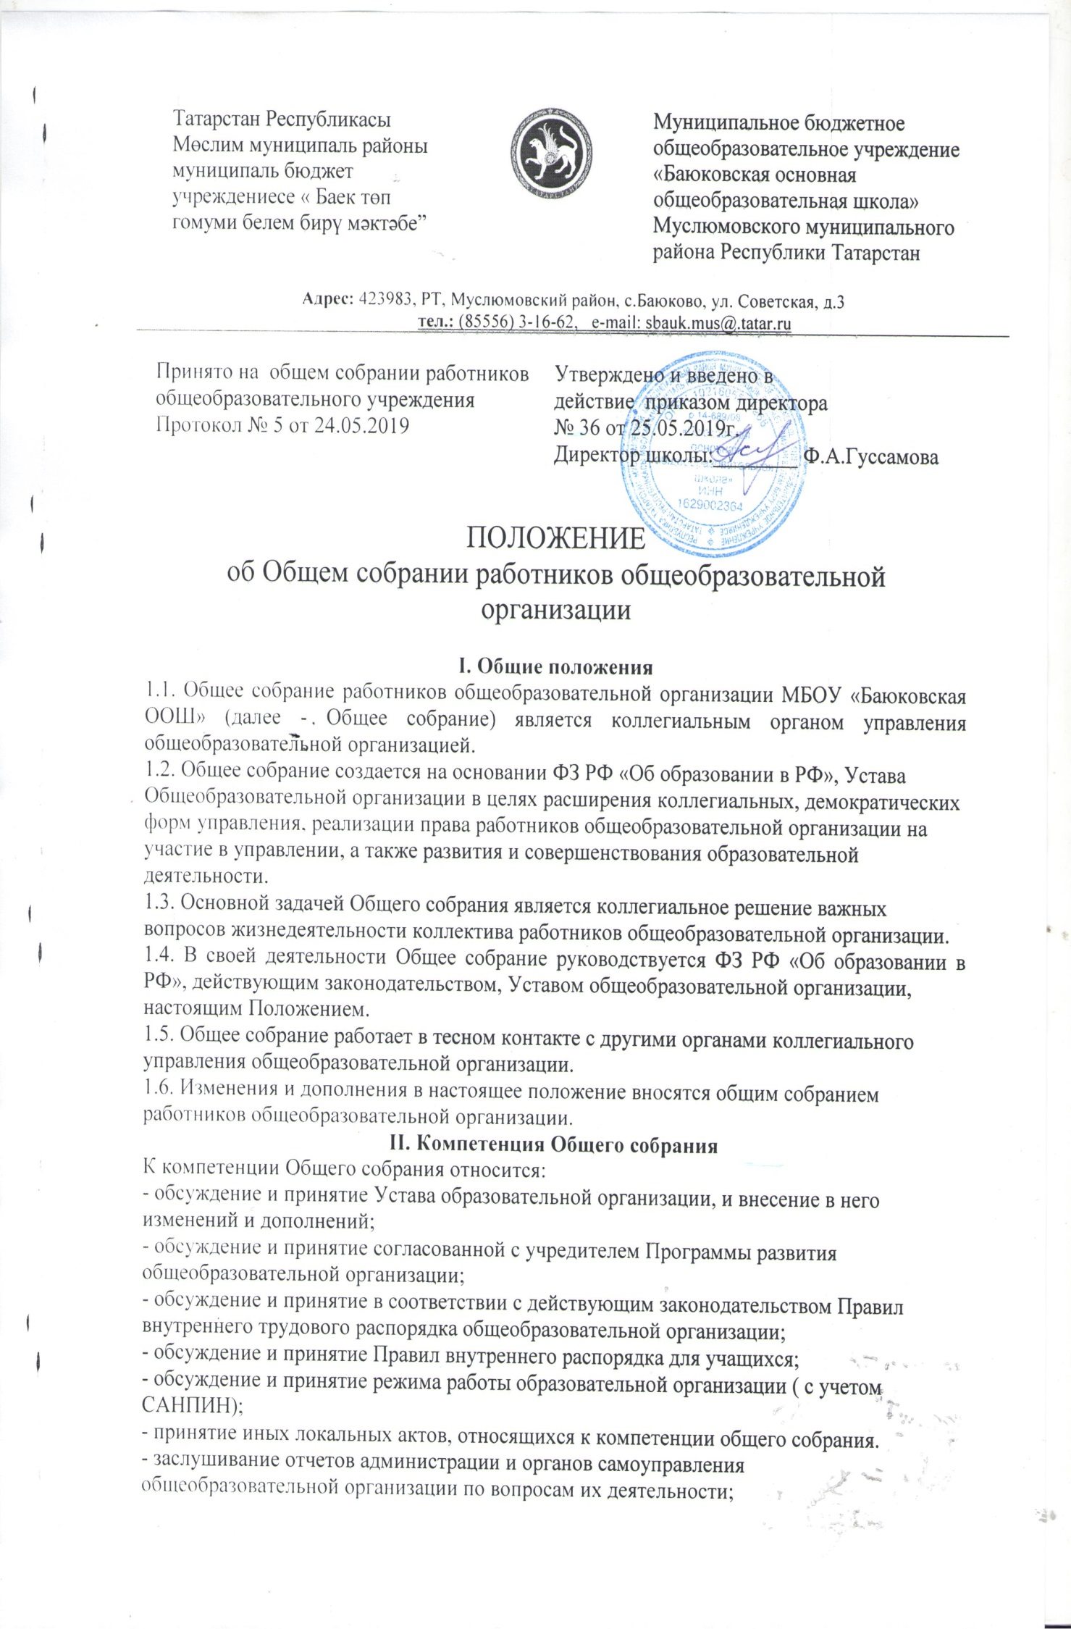
- содействие организации и улучшению условий труда педагогических и других
работников общеобразовательной организации;
- контроль за своевременностью предоставления отдельным категориям обучающихся,
дополнительных льгот и видов материального обеспечения, предусмотренных
законодательством РФ и иными нормативными актами;
- контроль за работой подразделений общественного питания и медицинских
учреждений в целях охраны и укрепления здоровья детей и работников
общеобразовательной организации;
- контроль за выполнением Устава образовательной организации, внесение предложений
по устранению нарушений Устава;
- рассмотрение иных вопросов деятельности общеобразовательной организации,
вынесенных на рассмотрение руководителем общеобразовательной организации, её
коллегиальными органами.
III. Состав и порядок работы
3.1. В состав Общего собрания входят все сотрудники общеобразовательной организации.
3.2. Общее собрание собирается директором общеобразовательной организации не реже
двух раз в год .
3.3. Внеочередной созыв Общего собрания может произойти по требованию директора
общеобразовательной организации или по заявлению 1/3 членов Общего собрания
поданному в письменном виде.
3.4. Общее собрание считается собранным, если на его заседании присутствует 50% и
более от числа работников общеобразовательной организации.
3.5. На заседании Общего собрания избирается председатель и секретарь собрания для
ведения протокола собрания.
3.6. Решения принимаются открытым голосованием. Решение считается принятым, если
за него проголосовало большинство присутствующих на Общем собрании.
3.7. Общее собрание несет ответственность за соответствие принимаемых решений
законодательству РФ.
3.7. Решения Общего собрания, принятые в пределах его компетенции и в соответствии с
законодательством, после утверждения его директором общеобразовательной
организации являются обязательными для исполнения всеми участниками
образовательного процесса.
3.8. Все решения Общего собрания своевременно доводятся до сведения всех участников
образовательного процесса.
IV. Делопроизводство Общего собрания
4.1. Заседания Общего собрания оформляются протоколом, который ведет секретарь
собрания.
4.2. В протоколе фиксируются:
- дата проведения;
- количественное присутствие (отсутствие) членов трудового коллектива;
- повестка дня;
- ход обсуждения вопросов;
- предложения, рекомендации и замечания членов трудового коллектива;
- решение.
4.3. Протоколы подписываются председателем и секретарем собрания.
4.4. Книга протоколов Общего собрания нумеруется постранично, прошнуровывается,
скрепляется печатью школы и подписывается директором школы.
4.5. Книга протоколов Общего собрания трудового коллектива хранится в делах школы и
передается по акту (при смене руководителя, передаче в архив).

